Администрация Дивеевского муниципального округа
Нижегородской области

ПОСТАНОВЛЕНИЕ
30 января 2023 г. |  | № | 109
О подготовке документации по планировке территории
(проект планировки территории, включая проект межевания территории) в границах земельных участков с кадастровыми номерами 52:55:0080009:2349; 52:55:0080009:64, расположенной по адресу:
Российская Федерация, Нижегородская область,
Дивеевский муниципальный округ,
с. Дивеево, ул. Пролетарская

Рассмотрев обращения Милова И.Н. от 24.01.2023 № Вх-121-27369/23, Полазнова М.В. от 24.01.2023 № Вх-121-27435/23, руководствуясь статьями 8.2, 41-43, 46 Градостроительного кодекса Российской Федерации, Федеральным законом от 06.10.2003 №131-ФЗ "Об общих принципах организации местного самоуправления в Российской Федерации", Законом Нижегородской области от 23.12.2014 № 197-З "О перераспределении отдельных полномочий между органами местного самоуправления муниципальных образований Нижегородской области и органами государственной власти Нижегородской области", администрация Дивеевского муниципального округа Нижегородской области п о с т а н о в л я е т:
1. Разрешить Милову И.Н. и Полазнову М.В. подготовку документации по планировке территории (проект планировки территории, включая проект межевания территории) в границах земельных участков с кадастровыми номерами 52:55:0080009:2349; 52:55:0080009:64, расположенной по адресу: Российская Федерация, Нижегородская область, Дивеевский муниципальный округ, с. Дивеево, ул. Пролетарская (далее – Документация по планировке территории), за счет собственных средств согласно прилагаемой схеме.
2. Установить, что документация по планировке территории должна быть предоставлена в администрацию Дивеевского муниципального округа Нижегородской области не позднее одного года со дня издания настоящего постановления.
3. Управлению капитального строительства и архитектуры администрации Дивеевского муниципального округа Нижегородской области подготовить и выдать градостроительное задание на подготовку документации по планировке территории.
4. Опубликовать настоящее постановление в газете «Ударник», а также разместить на официальном сайте администрации Дивеевского муниципального округа Нижегородской области в информационно-телекоммуникационной сети «Интернет».
5. Контроль за исполнением настоящего постановления возложить на начальника управления капитального строительства и архитектуры администрации Дивеевского муниципального округа Нижегородской области Шанина Д.В.

Глава местного самоуправления С.А.Кучин

Сыров С.А.
Забродина А.В.
Шанин Д.В.
Герасимова Е.В.
ПРИЛОЖЕНИЕ
к постановлению администрации Дивеевского муниципального округа Нижегородской области
от 30 января 2023 г. № 109

Схема границ подготовки документации по планировке территории (проект планировки территории, включая проект межевания территории) в границах земельных участков с кадастровыми номерами 52:55:0080009:2349; 52:55:0080009:64, расположенной по адресу: Российская Федерация, Нижегородская область,
Дивеевский муниципальный округ, с. Дивеево, ул. Пролетарская
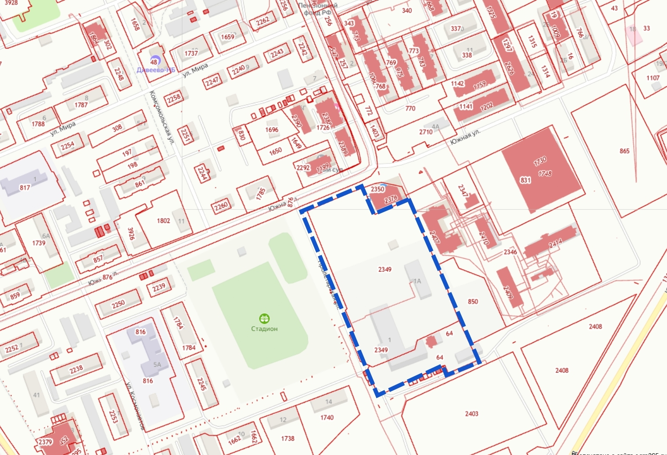
 - Границы подготовки документации по планировке территории

